（报告封面）


“数据结构”
课程设计报告

设计题目 求有向图简单路径

姓 名 李泽浩

学 号 2025218895

专 业 软件工程

班 级 软件工程25-9班

完成日期 2026.6.20

“数据结构课程设计”项目验收细则
成绩等级 | 具体表现 | 教师评分
[90-100] | 程序运行正确，求解问题技术思路表达清晰，回答问题清晰准确。
[80-90) | 程序运行正确，求解问题技术思路表达较清晰，回答问题较清楚准确。
[70-80) | 程序运行正确，求解问题技术思路表达基本清楚，问题回答大部分基本清楚准确。
[60-70) | 程序运行基本正确，求解问题技术思路表达尚清楚，个别问题回答清楚准确。
[0-60) | 程序运行出错，求解问题技术思路表达不清晰，问题回答不够清楚准确。

“数据结构课程设计”报告评分细则
成绩等级 | 具体表现 | 教师评分
[90-100] | - 逻辑结构合理，设计方案翔实准确，相关算法/技术描述清楚，报告内容翔实，系统展示结果正确；  - 文档格式规范，语句表达通顺；
[80-90) | - 逻辑结构较合理，设计方案较翔实准确，相关算法/技术描述较清楚，报告内容较翔实，系统展示结果较正确；  - 文档格式较规范，语句表达较通顺；
[70-80) | - 逻辑结构基本合理，设计方案尚翔实，相关算法/技术描述基本清楚，报告内容尚可，有系统展示结果；  - 文档格式尚规范，语句表达基本通顺；
[60-70) | - 逻辑结构尚合理，设计方案欠翔实，相关算法/技术描述欠清楚，报告内容偏少，有少许系统展示；  - 文档格式欠规范，语句表达基本通顺；
[0-60) | - 逻辑结构不合理，无设计方案、相关算法/技术描述不清楚，报告内容较少，无系统展示；  - 文档格式不规范，语句表达不通顺；

教师签名：

时间：

1 题目及要求
题目：求有向图简单路径 简单路径： 如果一条路径上的顶点除了起点和终点可以相同外，其它顶点均不相同，则称此路径为一条简单路径；起点和终点相同的简单路径称为回路（或环）。
具体要求：
- 求出有向图中从起点到终点的所有简单路径。其中起点和终点可以由用户自行设定。
- 求出有向图中从起点到终点的指定长度（如 K）的所有简单路径。其中起点和终点可以由用户自行设定。

2 需求分析与设计

2.1 需求分析
本课题要求在一个给定的有向图中，寻找两个指定顶点之间的简单路径。程序需要满足以下几点核心需求：
- 数据读取能力： 图的结构不能在代码里写死，需要能够从本地 txt 文件中动态读取顶点和边的数据。
- 防死循环机制： 有向图中极易出现环路（如 A->B->C->A），程序必须有严格的访问标记机制，防止陷入死循环而导致栈溢出。
- 筛选过滤能力： 能够精确计算路径经过的边数，并在输出时过滤出符合长度 K 的路径。
- 友好的交互能力： 需要提供一个循环菜单供测试使用，且当用户输入不存在的顶点或非法的操作指令时，程序不能直接崩溃，应提示重新输入。

2.2 系统设计
• 数据结构选择： 采用邻接表（Adjacency List）结合 vector 容器来存储图。相比于邻接矩阵，邻接表在遍历某个节点的所有后继节点时效率更高，非常适合做深度优先搜索（DFS）。
• 架构设计： 采用模块化设计思想，将底层数据结构定义（grpTypeDef.h）、文件读取加载（createGrpAdjLinkedList.h）和核心寻路算法及测试主程序（Keshe.cpp）进行分离，降低代码的耦合度。

3 系统实现与使用方法

3.1 系统开发环境
• 操作系统： Windows
• 开发工具： Visual Studio Code (VS Code)
• 编译环境： g++ (GCC 编译器)，C++11及以上标准

3.2 系统界面简介

本系统采用终端命令行（控制台）交互界面，侧重于底层算法逻辑的验证。界面设计了清晰的边界符，操作提示以及步骤引导。系统启动时会一次性自动加载所有测试数据集，进入主菜单后，用户可通过输入数字编号在不同功能间自由切换，支持无限次循环测试。

3.3 系统功能模块简介
• 初始化与加载模块： 解析test1.txt等文件，过滤空行和注释，将文本转化为内存中的邻接表结构。
• 核心寻路模块： 包含 setGraphpath 函数，利用递归实现带有状态记录的图遍历。
• 指定长度过滤模块： 包装在 printPathByLength 函数中，通过判断动态数组的大小来精确限制路径的边数。
• 交互控制模块： 包含 while(true) 状态机和非法输入清空机制（cin.clear()），保障系统稳定运行。

3.4 重点算法介绍
本系统的核心难点在于有向图的遍历、路径状态的维护以及结果的精准筛选。系统将第一问的寻路逻辑封装在底层的 setGraphpath 函数中，并将第二问的过滤逻辑交由 printPathByLength 等函数处理。以下是这两个核心函数的具体实现剖析：
- 核心回溯寻路：setGraphpath 函数
该函数是实现带有回溯的深度优先搜索（DFS）的核心引擎。其核心任务是找出从当前节点 v 到终点 end 的所有不重复路径，并将合法结果存入 allpath 集合中。 具体执行步骤与代码逻辑如下：
• 状态记录： 函数一进入，立即执行 visited[v] = 1 和 path.push_back(v)，将当前节点标记为已访问，并压入当前路径path中。这一步是防止图遍历陷入死循环的关键保障。
• 终点判定： 随后判断当前节点是否到达目标（v == end）。如果到达，说明 path 中完整记录了一条有效路径，执行 allpath.push_back(path) 进行保存。收集完毕后，必须立即执行 visited[v] = 0 和 path.pop_back() 并 return，以便退回上一步，去寻找通往该终点的其它可能路径。
• 邻接表深度遍历： 若当前节点不是终点，则通过指针 EdgeNode* eR = G.VerList[v].firstEdge和eR->next，遍历当前节点的所有出边。
• 条件递归与防环判断： 在 while(eR) 循环中，程序会严格检查每一个邻接点 eR->adjVer。只有当该邻接点未被访问过（!visited[eR->adjVer]）时，才会向深层递归调用 setGraphpath。
• 回溯： 当 while 循环结束，意味着当前节点 v 的所有向下分支都已探索完毕。此时准备退回上一层函数，必须在此处再次执行 visited[v] = 0 和 path.pop_back()。这是整个算法中最核心的防漏解机制，它抹除了当前节点的访问痕迹，使得该节点在后续其它分支的探索中依然是“可用”状态。
- 路径长度K过滤：printPathByLength 函数
该函数负责实现课设要求中的第 ② 项功能，即“求出指定长度 K 的所有简单路径”。为了保持底层搜索算法的复用性，本函数采用“先全量获取，后精准过滤”的设计模式：
• 环境初始化与全量搜索： 函数内部首先初始化一个局部的 visited 数组和存放结果的 allpath 容器，然后直接调用上述的 setGraphpath 引擎，一次性获取起点到终点的所有简单路径。
• 长度换算与精准匹配： 获取到所有路径后，遍历 allpath 集合。数组中记录的是经过的顶点序列，而用户要求的路径长度 K 通常指边的数量。因此，判断条件被严格设定为 (int)allpath[i].size() - 1 == K。只有满足此换算公式的路径，才会被判定为符合要求的定长路径。
• 格式化输出与边界处理： 匹配成功的路径会被遍历打印，并通过引用参数 count 进行计数。如果最终 count 依然为 0，程序会输出“（无）”，避免出现空白界面的交互。这种设计既满足了功能需求，又使得代码结构清晰、职责分明。

3.5 使用手册
• 确保可执行文件与三个测试数据文件（test1.txt, test2.txt, test3.txt）处于同一目录下。
• 运行程序，终端会提示初始化成功。
• 根据终端菜单提示，输入 1 选择查询所有路径，或输入 2 选择查询定长路径。
• 按照引导，输入要测试的图编号（1-3）以及起点和终点字母（如 A G）。
• 屏幕将打印出完整的路径序列及总条数。输入 0 可安全退出系统。

4 运行实例与系统功能测试

4.1 系统功能测试
1.提供测试数据

1. 测试集 1 (test1.txt)：基础连通性与局部防环测试
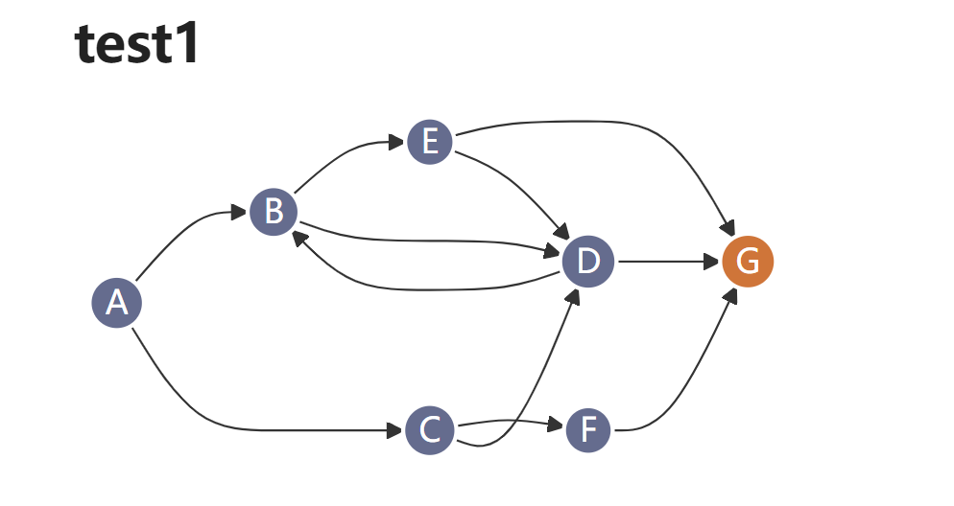

图的特点：
整体呈现从左向右的有向无环流向（A 到 G），但内部隐蔽地包含了一条局部逆向边（D $→$ B）。

测试作用：
- 基础寻路验证： 测试DFS能否正确纵向深入并找到基础的简单路径。
- 防止局部死循环验证： 检验 visited 数组是否能有效拦截 D $→$ B $→$ D 的无限循环。

确保的结果：
- 程序能够正常输出从起点到终点的多条路径。
- 当算法在节点 D 尝试走向 B 时，能够被 visited[B] == 1 成功阻挡并回溯，确保程序不会因为局部环路而引发栈溢出（Stack Overflow）崩溃.

测试集 2 (test2.txt)：全局大回环与深度回溯极限测试
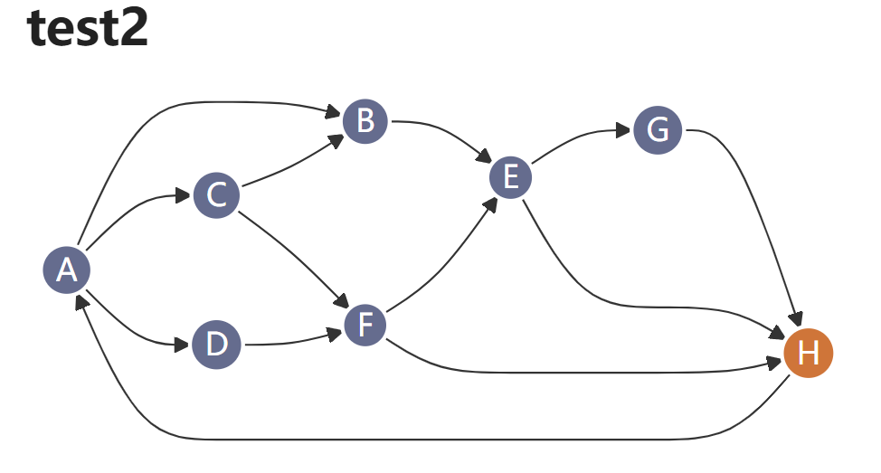

图的特点：
结构紧凑，不仅存在多条不同的复杂路径如（A$→$ B,A$→$ C$→$B），最核心的是存在一条全局大回环边（H $→$ A），将终点区域直接连回了起点区域。

测试作用：
- 回溯状态校验：由于图谱高度交错，算法会频繁地在各个节点间穿梭、碰壁并退回。该图专门用于测试 visited[v] = 0 这一行恢复现场的代码是否严谨。
- 防漏解测试： 在处理这类含有大回环的图时，稍有不慎就会因为提前封锁了节点而漏掉其他合法分支。

确保的结果：
- 证明算法在极度复杂的网络中依然能找出所有简单路径，绝对不会漏掉任何一个微小的有效解。
- 即使存在 H $→$ A 这种大回环，只要 A 已经被标记为路径的起点（visited[A] == 1），程序就能在其试图绕回 A 时精准掐断，提取出真正的“简单路径”（即除起点和终点外，其余顶点不重复）。

测试集 3 (test3.txt)：定长剪枝与高密度层次测试
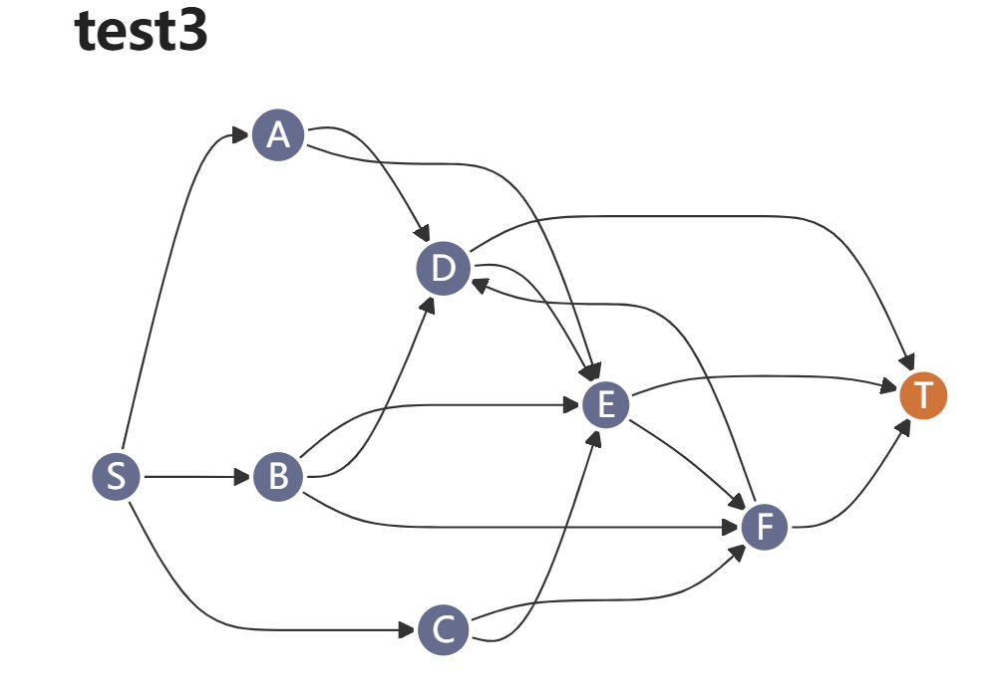

图的特点：
典型的分层交汇网络。起点 S 发射出三条线，中间经历了 A/B/C 层和 D/E/F 层的极高密度交叉融合（包含同层逆向边 F $→$ D），最后全部汇入终点 T。
测试作用：
- 指定长度K的功能专项测试： 因为该图层次分明，从 S 到 T 存在大量长度相等或相近的组合路径，非常适合测试课设要求的第 ② 项功能。
- 剪枝效率校验：测试算法是否在路径长度大于K时及时停止向下搜索，从而节省算力。
确保的结果：
- 在使用“寻找长度为K的路径”功能时，能够精准无误地筛选出特定边数的路径。
- 验证算法具备处理“高密度处理”的能力。例如输入 $K=3$ 时，程序能够在一堆复杂的网状连线中，清晰地剥离出类似 S -> A -> D -> T 或 S -> C -> F -> T 这种长度恰好为 3 的干净路径。

4.2 运行实例
为了充分验证系统的功能与鲁棒性，以下展示了三个具有代表性的运行实例，分别对基础路径、大回环图以及指定长度路径进行了测试。
实例 1：基础连通性与局部路径查询（基于 test1.txt）
测试目的： 验证系统对普通有向图的全部简单路径搜索能力。
操作过程： 选择功能 1，图 1，输入起点 A 和终点 G。
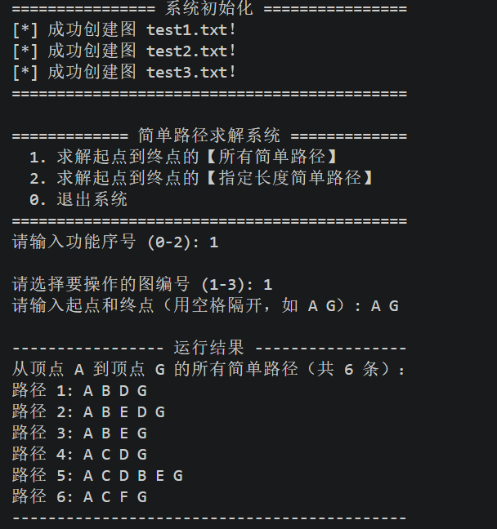
实例 2：大回环复杂网络的极限测试（基于 test2.txt）
测试目的： 验证系统在面对包含全局大回环（H → A）的高密度图时，回溯机制是否严谨，是否会漏解或陷入死循环。
操作过程： 选择功能 1，图 2，输入起点 A 和终点 H。
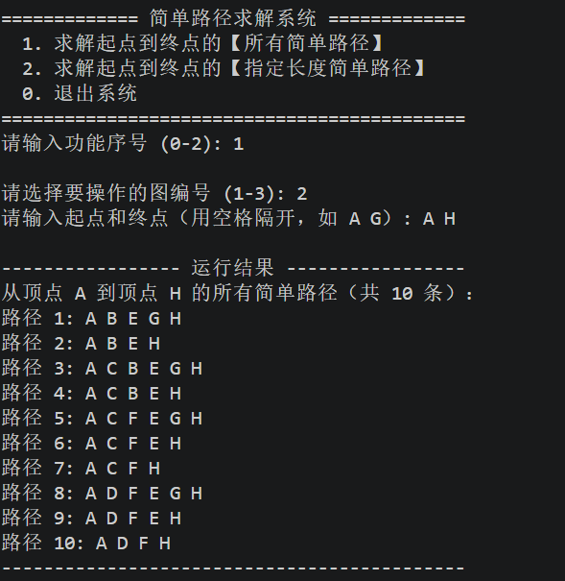
实例 3：定长路径的精准剪枝与提取（基于 test3.txt）
测试目的： 验证系统求解指定长度（K）简单路径的功能。
操作过程： 选择功能 2，图 3，输入起点 S 和终点 T，指定长度 K 为 3（即路径包含 3 条边）。
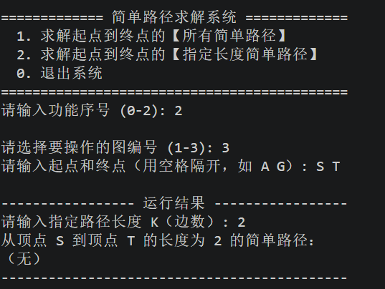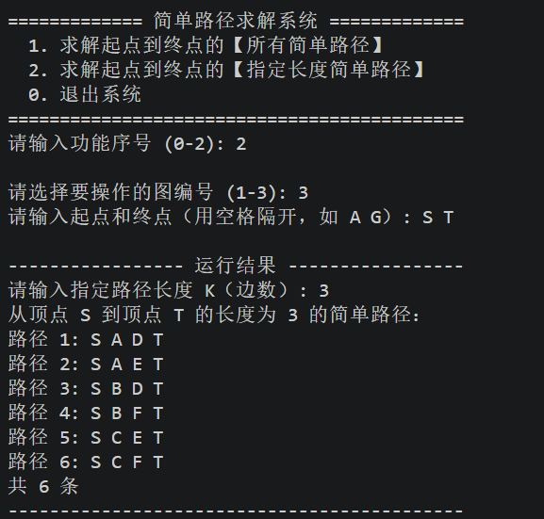
结束程序
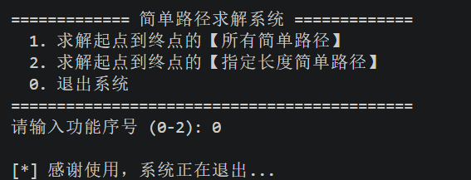

5 总结与进一步改进

5.1 总结（心得体会）
作为一名大一下的软件工程学生，本次“求有向图简单路径”的课程设计是我第一次真正意义上从零开始，独立完成一个包含多模块拆分、文件动态加载、复杂数据结构构建以及核心递归算法实现的完整 C++工程项目。回首整个开发周期，虽然充满了无数次调试与报错的挑战，但当看到程序在控制台中稳健运行的那一刻，我感到收获极其巨大。
- 算法逻辑与底层排错的深刻顿悟
在算法设计初期，我天真地以为只要照搬书本上的 DFS模板就能轻松解决问题。然而，在进行第一轮测试时，面对测试集 2 中错综复杂的“全局大回环（H → A）”结构，程序频繁陷入死循环，甚至直接抛出“Stack Overflow”或异常崩溃。为了解决定位问题，我放弃了盲目修改代码，而是静下心来在草稿纸上完整地画出了算法运行时的“递归状态空间树”。通过模拟代码的压栈与弹栈过程，我深刻认识到了遍历中一个极其容易被忽视的致命陷阱，由于回溯时状态重置不彻底，算法在提前封锁了某些节点后，不仅会漏掉大量合法的分支解，更会在面对回环时彻底迷失方向。在代码的退出递归层处写下visited[v] = 0 和 path.pop_back();这两行回溯代码后，程序最终能够顺利运行。那一刻的成就感是无法用言语表达的，它让我真正体会到了数据结构与算法设计的严谨与精妙魅力。
- 模块化的思维
除了核心算法的突破，本次课设最大的收获在于让我初步建立了模块化的思维。以前写作业，我习惯于把所有代码堆叠在一个 main.cpp 文件里。但在这次项目中，我尝试将底层的邻接表/邻接矩阵定义（grpTypeDef.h）、文件读取功能（createGrpAdjLinkedList.h）以及数据文件进行拆分模块化。这不仅让我在后续排查错误时思路更加清晰，更使得代码的复用性得到了提升。例如，当我需要增加对输入参数的容错处理时（如使用 cin.clear() 防止用户误输英文字母导致的死循环），我只需要在主测试模块中修改，而完全不用担心会破坏底层的寻路算法。这个过程极大地提升了我的模块化思维。
- 结语
本次《数据结构》课程设计不仅是一次代码能力的练兵，更是一场思维逻辑的锻炼。它让我从理论走向了实践，让我明白了一个优秀的软件不仅仅是能算出结果，更是要在不同的数据下保持健壮，在代码结构上清晰。这为我未来的专业学习打下了一针强心剂，也让我对后续更复杂的开发充满了期待。

5.2 进一步改进及建议
• 性能优化： 目前寻找指定长度 K 的路径时，是在先搜出所有路径的基础上进行过滤。未来可以考虑直接在 DFS 参数中加入 current_length，当深度大于 K 时直接 return（剪枝），从而进一步节省系统开销。
• 界面升级： 当前为控制台纯文本交互模式。随着后续编程语言的学习，可以考虑引入轻量级的图形化界面库，让用户通过鼠标点击就能高亮显示走过的路径，增强系统的可视化。

6 附录⎯源程序
源程序分为3个库文件，1个主程序,三个测试数据集
库文件1-grpTypeDef.h
#ifndef GRPTYPEDEF_H
#define GRPTYPEDEF_H

#include <cstdio>
#include <cstring>
#include <cstdlib>
using namespace std;
#define MAXVEX 100 //最大顶点数
#define INF 65535 //无穷大
//图类型枚举
typedef enum {
UDG, //无向图
UDN, //无向网
DG, //有向图
DN //有向网
} GraphKind;
typedef char elementType; //顶点元素类型
typedef int eInfoType; //边信息类型（权值）
typedef int cellType; //邻接矩阵单元格类型
//邻接表边结点
typedef struct EdgeNode {
int adjVer; //邻接点编号
eInfoType eInfo; //边信息
struct EdgeNode* next; //下一条边
} EdgeNode;
//邻接表顶点结点
typedef struct {
elementType data; //顶点数据
EdgeNode* firstEdge; //第一条边
} VexNode;
//图结构体（同时支持邻接矩阵和邻接表两种存储方式）
typedef struct {
elementType Data[MAXVEX + 1]; //顶点数据（邻接矩阵用）
cellType AdjMatrix[MAXVEX + 1][MAXVEX + 1]; //邻接矩阵
VexNode VerList[MAXVEX + 1]; //邻接表顶点数组
int VerNum; //顶点数
int ArcNum; //边数
GraphKind gKind; //图类型
} Graph;
//删除字符串左边空格
void strLTrim(char* str);
//销毁图（邻接表用）
void DestroyGraph(Graph &G);
#endif

库文件2-createGrpAdjLinkedList.h
#ifndef CREATEGRPADJLINKEDLIST_H
#define CREATEGRPADJLINKEDLIST_H

#include "grpTypeDef.h"
//*************************从数据文件创建图**************************//
//* 函数功能：从文本文件创建邻接表表示的图 *//
//* 入口参数 char fileName[]，文件名 *//
//* 出口参数：Graph &G，创建的图 *//
//* 返 回 值：bool，true创建成功；false创建失败 *//
//* 函 数 名：CreateGrpFromFile1(char fileName[], Graph &G) *//
//* 备 注 ：该函数为旧版实现，直接解析邻接矩阵格式数据文件 *//
//*******************************************************************//
bool CreateGrpFromFile1(char fileName[], Graph &G)
{
FILE* pFile; //定义顺序表的文件指针
char str[1000]; //存放读出一行文本的字符串
char strTemp[10]; //判断是否注释行
char* ss; //字符串指针，指向fgets函数返回的字符串地址
int i=0,j=0;
int edgeNum=0; //边的数量
GraphKind graphType; //图类型枚举变量
pFile=fopen(fileName,"r");
if(!pFile)
{
printf("错误：文件%s打开失败。\n",fileName);
return false;
}

ss=fgets(str,1000,pFile);//读取第一行数据
strncpy(strTemp,str,2);
while((ss!=NULL) && (strstr(strTemp,"//")!=NULL) ) //跳过注释行
{
ss=fgets(str,1000,pFile);
strncpy(strTemp,str,2);
//cout<<strTemp<<endl;
}
//循环结束，str中应该已经是文件标识，判断文件格式
//cout<<str<<endl;
if(strstr(str,"Graph")==NULL)
{
printf("错误：打开的文件格式错误！\n");
fclose(pFile); //关闭文件
return false;
}
//读取图的类型
if(fgets(str,1000,pFile)==NULL)
{
printf("错误：读取图的类型标记失败！\n");
fclose(pFile); //关闭文件
return false;
}
//设置图的类型
if(strstr(str,"UDG"))
graphType=UDG; //无向图
else if(strstr(str,"UDN"))
graphType=UDN; //无向网
else if(strstr(str,"DG"))
graphType=DG; //有向图
else if(strstr(str,"DN"))
graphType=DN; //有向网
else
{
printf("错误：读取图的类型标记失败！\n");
fclose(pFile); //关闭文件
return false;
}
//读取顶点元素到str
if(fgets(str,1000,pFile)==NULL)
{
printf("错误：读取图的顶点数据失败！\n");
fclose(pFile); //关闭文件
return false;
}
//顶点数据放入图的顶点数组
char* token=strtok(str," ");
int nNum=1; //顶点数
while(token!=NULL)
{
G.VerList[nNum].data=*token;//顶点数据转换为整数，若为字符则不需转换
G.VerList[nNum].firstEdge=NULL;
//p=NULL;
//eR=G.VerList[i].firstEdge;
token = strtok( NULL, " ");
nNum++;
}

//图的邻接矩阵数据转换为邻接表
int nRow=1; //矩阵行下标，从1开始
int nCol=1; //矩阵列下标，从1开始
EdgeNode* eR; //边链表尾指针
EdgeNode* p; //边结点指针

while(fgets(str,1000,pFile)!=NULL)
{
eR=NULL;
p=NULL;
nCol=1; //列下标从1开始
char* token=strtok(str," "); //以空格为分隔符，分割一行数据，写入邻接表
while(token!=NULL)
{
if(atoi(token)>=1 && atoi(token)<INF) //有边存在
{
p=new EdgeNode; //创建一个邻接点边结点
p->adjVer=nCol; //邻接点编号为列号
p->eInfo=atoi(token); //取得边的附加信息
p->next=NULL;
if(G.VerList[nRow].firstEdge==NULL)
{
G.VerList[nRow].firstEdge=p;
eR=p;
}
else
{
eR->next=p;
eR=p; //尾指针后移
}
edgeNum++; //边数加1
}
token = strtok( NULL, " "); //读取下一个子串
nCol++;//列号加1
}
nRow++; //行号加1，读取下一行
}
G.VerNum=nNum; //图的顶点数
if(graphType==UDG || graphType==UDN)
G.ArcNum=edgeNum / 2; //无向图或网的边数等于统计的数字除2
else
G.ArcNum=edgeNum;
G.gKind=graphType; //图的类型
fclose(pFile); //关闭文件
return true;
}
//*************************从数据文件创建图**************************//
//* 函数功能：从文本文件创建邻接表表示的图 *//
//* 入口参数 char fileName[]，文件名 *//
//* 出口参数：Graph &G，创建的图 *//
//* 返 回 值：bool，true创建成功；false创建失败 *//
//* 函 数 名：CreateGraphFromFile(char fileName[], Graph &G) *//
//* 备 注 ：该函数为改进版实现，支持跳过空行和注释行 *//
//*******************************************************************//
bool CreateGraphFromFile(char fileName[], Graph &G)
{
FILE* pFile; //定义顺序表的文件指针
char str[1000]; //存放读出一行文本的字符串
char strTemp[10]; //判断是否注释行
int i=0,j=0;
int edgeNum=0; //边的数量
eInfoType eWeight; //边的信息，常为边的权值
GraphKind graphType; //图类型枚举变量
pFile=fopen(fileName,"r");
if(!pFile)
{
printf("错误：文件%s打开失败。\n",fileName);
return false;
}

while(fgets(str,1000,pFile)!=NULL) //跳过空行和注释行
{
//删除字符串左边空格
strLTrim(str);
if (str[0]=='\n') //空行，继续读取下一行
continue;
strncpy(strTemp,str,2);
if(strstr(strTemp,"//")!=NULL) //跳过注释行
continue;
else //非注释行、非空行，跳出循环
break;
}
//循环结束，str中应该已经是文件标识，判断文件格式
if(strstr(str,"Graph")==NULL)
{
printf("错误：打开的文件格式错误！\n");
fclose(pFile); //关闭文件
return false;
}
//读取图的类型，跳过空行
while(fgets(str,1000,pFile)!=NULL)
{
//删除字符串左边空格
strLTrim(str);
if (str[0]=='\n') //空行，继续读取下一行
continue;
strncpy(strTemp,str,2);
if(strstr(strTemp,"//")!=NULL) //注释行，跳过，继续读取下一行
continue;
else //非空行，也非注释行，即图的类型标识
break;
}
//设置图的类型
if(strstr(str,"UDG"))
graphType=UDG; //无向图
else if(strstr(str,"UDN"))
graphType=UDN; //无向网
else if(strstr(str,"DG"))
graphType=DG; //有向图
else if(strstr(str,"DN"))
graphType=DN; //有向网
else
{
printf("错误：读取图的类型标记失败！\n");
fclose(pFile); //关闭文件
return false;
}
//读取顶点元素，到str，跳过空行
while(fgets(str,1000,pFile)!=NULL)
{
//删除字符串左边空格
strLTrim(str);
if (str[0]=='\n') //空行，继续读取下一行
continue;
strncpy(strTemp,str,2);
if(strstr(strTemp,"//")!=NULL) //注释行，跳过，继续读取下一行
continue;
else //非空行，也非注释行，即图的顶点元素行
break;
}
//顶点数据放入图的顶点数组
char* token=strtok(str," ");
int nNum=0;
while(token!=NULL)
{
G.VerList[nNum+1].data=*token;
G.VerList[nNum+1].firstEdge=NULL;
//p=NULL;
//eR=G.VerList[i].firstEdge;
token = strtok( NULL, " ");
nNum++;
}//顶点数为nNum，编号从1到nNum

//循环读取边的数据到邻接表
int nRow=1; //矩阵行下标，从1开始
int nCol=1; //矩阵列下标，从1开始
EdgeNode* eR; //边链表尾指针
EdgeNode* p;
elementType Nf,Ns; //边或弧的2个相邻顶点
while(fgets(str,1000,pFile)!=NULL)
{
//删除字符串左边空格
strLTrim(str);
if (str[0]=='\n') //空行，继续读取下一行
continue;

strncpy(strTemp,str,2);
if(strstr(strTemp,"//")!=NULL) //注释行，跳过，继续读取下一行
continue;
//nCol=0; //列下标从0开始
char* token=strtok(str," "); //以空格为分隔符，分割一行数据，写入邻接表

if(token==NULL) //分割为空串，失败退出
{
printf("错误：读取图的边数据失败！\n");
fclose(pFile); //关闭文件
return false;
}
Nf=*token; //获取边的第一个顶点

token = strtok( NULL, " "); //读取下一个子串，即第二个顶点
if(token==NULL) //分割为空串，失败退出
{
printf("错误：读取图的边数据失败！\n");
fclose(pFile); //关闭文件
return false;
}
Ns=*token; //获取边的第二个顶点
//从第一个顶点获取行号
for(nRow=1;nRow<=nNum;nRow++)
{
if(G.VerList[nRow].data==Nf) //从顶点列表找到第一个顶点的编号
break;
}
//从第二个顶点获取列号
for(nCol=1;nCol<=nNum;nCol++)
{
if(G.VerList[nCol].data==Ns) //从顶点列表找到第二个顶点的编号
break;
}
//如果为网，读取权值
if(graphType==UDN || graphType==DN)
{
token = strtok( NULL, " "); //读取下一个子串，即边的附加信息，常为边的权重
if(token==NULL) //分割为空串，失败退出
{
printf("错误：读取图的边数据失败！\n");
fclose(pFile); //关闭文件
return false;
}
eWeight=atoi(token); //取得边的附加信息
}
eR=G.VerList[nRow].firstEdge;
while(eR!=NULL && eR->next!=NULL)
{
eR=eR->next; //移动到链表尾，找到尾结点
}

p=new EdgeNode; //创建一个邻接点边结点
p->adjVer=nCol; //邻接点编号为列号
if(graphType==UDN || graphType==DN) //如果为网，邻接表中对应的边设置权值，否则置为1
p->eInfo=eWeight;
else
p->eInfo=1;
p->next=NULL;

if(G.VerList[nRow].firstEdge==NULL)
{
G.VerList[nRow].firstEdge=p;
eR=p;
}
else
{
eR->next=p;
eR=p; //尾指针后移
}
edgeNum++; //边数加1
}

G.VerNum=nNum; //图的顶点数
if(graphType==UDG || graphType==UDN)
G.ArcNum=edgeNum / 2; //无向图或网的边数等于统计的数字除2
else
G.ArcNum=edgeNum;
G.gKind=graphType; //图的类型
fclose(pFile); //关闭文件
return true;
}
//销毁图
void DestroyGraph(Graph &G)
{
EdgeNode *p,*u;
int vID;
for(vID=1; vID<=G.VerNum; vID++) //对每个顶点
{
p=G.VerList[vID].firstEdge;
G.VerList[vID].firstEdge=NULL;
while(p) //删除链表中的所有边结点
{
u=p->next; //u指向下一个结点
delete(p); //删除当前结点
p=u;
}
}
p=NULL;
u=NULL;
G.VerNum=-1; //顶点数置为无效
}
#endif

库文件2-createGrpAdjMatrix.h
#ifndef CREATEGRPADJMATRIX_H
#define CREATEGRPADJMATRIX_H

#include "grpTypeDef.h"
//*************************从数据文件创建图**************************//
//* 函数功能：从文本文件创建邻接矩阵表示的图 *//
//* 入口参数 char fileName[]，文件名 *//
//* 出口参数：Graph &G，创建的图 *//
//* 返 回 值：bool，true创建成功；false创建失败 *//
//* 函 数 名：CreateGrpFromFile(char fileName[], Graph &G) *//
//*******************************************************************//
bool CreateGrpFromFile(char fileName[], Graph &G)
{
FILE* pFile; //定义顺序表的文件指针
char str[1000]; //存放读出一行文本的字符串
char strTemp[10]; //判断是否注释行
cellType eWeight; //边的信息，常为边的权值
GraphKind GrpType; //图类型枚举变量
pFile=fopen(fileName,"r");
if(!pFile)
{
printf("错误：文件%s打开失败。\n",fileName);
return false;
}
while(fgets(str,1000,pFile)!=NULL)
{
//删除字符串左边空格
strLTrim(str);
if (str[0]=='\n') //空行，继续读取下一行
continue;
strncpy(strTemp,str,2);
if(strstr(strTemp,"//")!=NULL) //跳过注释行
continue;
else //非注释行、非空行，跳出循环
break;
}
//循环结束，str中应该已经是文件标识，判断文件格式
if(strstr(str,"Graph")==NULL)
{
printf("错误：打开的文件格式错误！\n");
fclose(pFile); //关闭文件
return false;
}
//读取图的类型，跳过空行
while(fgets(str,1000,pFile)!=NULL)
{
//删除字符串左边空格
strLTrim(str);
if (str[0]=='\n') //空行，继续读取下一行
continue;
strncpy(strTemp,str,2);
if(strstr(strTemp,"//")!=NULL) //注释行，跳过，继续读取下一行
continue;
else //非空行，也非注释行，即图的类型标识
break;
}
//设置图的类型
if(strstr(str,"UDG"))
GrpType=UDG; //无向图
else if(strstr(str,"UDN"))
GrpType=UDN; //无向网
else if(strstr(str,"DG"))
GrpType=DG; //有向图
else if(strstr(str,"DN"))
GrpType=DN; //有向网
else
{
printf("错误：读取图的类型标记失败！\n");
fclose(pFile); //关闭文件
return false;
}

//读取顶点元素，到str。跳过空行
while(fgets(str,1000,pFile)!=NULL)
{
//删除字符串左边空格
strLTrim(str);
if (str[0]=='\n') //空行，继续读取下一行
continue;
strncpy(strTemp,str,2);
if(strstr(strTemp,"//")!=NULL) //注释行，跳过，继续读取下一行
continue;
else //非空行，也非注释行，即图的顶点元素行
break;
}
//顶点数据放入图的顶点数组
char* token=strtok(str," ");//以空格为分隔符，分割一行数据，写入图的顶点数组
int nNum=1; //顶点数
while(token!=NULL)
{
G.Data[nNum]=*token; // atoi(token); //顶点数据转换为整数，若为字符则不需转换
token = strtok( NULL, " ");//继续分割下一个子串
nNum++;
}
nNum--; //顶点数
//图的邻接矩阵初始化
int nRow=1; //矩阵行下标，从1开始
int nCol=1; //矩阵列下标，从1开始
if(GrpType==UDG || GrpType==DG)//如果为图，邻接矩阵中对应的边设置为1，否则设置为INF（无穷大）
{
for(nRow=1;nRow<=nNum;nRow++)
for(nCol=1;nCol<=nNum;nCol++)
G.AdjMatrix[nRow][nCol]=0;
}
else
{
for(nRow=1;nRow<=nNum;nRow++)
for(nCol=1;nCol<=nNum;nCol++)
G.AdjMatrix[nRow][nCol]=INF; //INF表示无穷大
}
//循环读取边的数据到邻接矩阵
int edgeNum=0; //边的数量
elementType Nf,Ns; //边或弧的2个相邻顶点
while(fgets(str,1000,pFile)!=NULL)
{
//删除字符串左边空格
strLTrim(str);
if (str[0]=='\n') //空行，继续读取下一行
continue;
strncpy(strTemp,str,2);
if(strstr(strTemp,"//")!=NULL) //注释行，跳过，继续读取下一行
continue;
char* token=strtok(str," "); //以空格为分隔符，分割一行数据，写入邻接矩阵
if(token==NULL) //分割为空串，失败退出
{
printf("错误：读取图的边数据失败！\n");
fclose(pFile); //关闭文件
return false;
}
Nf=*token; //获取边的第一个顶点
token = strtok( NULL, " "); //读取下一个子串，即第二个顶点
if(token==NULL) //分割为空串，失败退出
{
printf("错误：读取图的边数据失败！\n");
fclose(pFile); //关闭文件
return false;
}
Ns=*token; //获取边的第二个顶点
//从第一个顶点获取行号
for(nRow=1;nRow<=nNum;nRow++)
{
if(G.Data[nRow]==Nf) //从顶点列表找到第一个顶点的编号
break;
}
//从第二个顶点获取列号
for(nCol=1;nCol<=nNum;nCol++)
{
if(G.Data[nCol]==Ns) //从顶点列表找到第二个顶点的编号
break;
}

//如果为网，读取权值
if(GrpType==UDN || GrpType==DN)
{
token = strtok( NULL, " "); //读取下一个子串，即边的附加信息，常为边的权重
if(token==NULL) //分割为空串，失败退出
{
printf("错误：读取图的边数据失败！\n");
fclose(pFile); //关闭文件
return false;
}
eWeight=atoi(token); //取得边的附加信息
}
if(GrpType==UDN || GrpType==DN) //如果为网，邻接矩阵中对应的边设置权值，否则置为1
G.AdjMatrix[nRow][nCol]=eWeight;
else
G.AdjMatrix[nRow][nCol]=1; //atoi(token); //字符串转为整数
edgeNum++; //边数加1
}
G.VerNum=nNum; //图的顶点数
if(GrpType==UDG || GrpType==UDN)
G.ArcNum=edgeNum / 2; //无向图或网的边数等于统计的数字除2
else
G.ArcNum=edgeNum;//有向图或网的边数等于统计的数字
G.gKind=GrpType; //图的类型
fclose(pFile); //关闭文件
return true;
}
//删除字符串、字符数组左边空格
void strLTrim(char* str)
{
int i,j;
int n=0;
n=strlen(str)+1;
for(i=0;i<n;i++)
{
if(str[i]!=' ') //找到左起第一个非空格位置
break;
}
//以第一个非空格字符为首字符移动字符串
for(j=0;j<n;j++)
{
str[j]=str[i];
i++;
}
}
#endif

主程序-Keshe.cpp
#include <iostream>
#include <vector>
#include "grpTypeDef.h"
#include "createGrpAdjMatrix.h"
#include "createGrpAdjLinkedList.h"
using namespace std;

// ==================== 求所有简单路径 ====================
void setGraphpath(Graph& G, int visited[], vector<int>& path, int& pathNum,
int v, int end, vector<vector<int>>& allpath) {
visited[v] = 1;
path.push_back(v);
if (v == end) {
allpath.push_back(path);
pathNum++;
visited[v] = 0;
path.pop_back();
return;
}
EdgeNode* eR = G.VerList[v].firstEdge;
while (eR) {
if (!visited[eR->adjVer])
setGraphpath(G, visited, path, pathNum, eR->adjVer, end, allpath);
eR = eR->next;
}
visited[v] = 0;
path.pop_back();
}
// 打印所有简单路径
void printPath(Graph& G, int start, int end) {
int visited[MAXVEX + 1] = {0};
vector<int> path;
vector<vector<int>> allpath;
int pathNum = 0;
setGraphpath(G, visited, path, pathNum, start, end, allpath);
cout << "从顶点 " << G.VerList[start].data
<< " 到顶点 " << G.VerList[end].data
<< " 的所有简单路径（共 " << pathNum << " 条）：" << endl;
for (int i = 0; i < (int)allpath.size(); i++) {
cout << "路径 " << i + 1 << ": ";
for (int v : allpath[i]) cout << G.VerList[v].data << " ";
cout << endl;
}
}
// ==================== 求指定长度K的简单路径 ====================
void printPathByLength(Graph& G, int start, int end, int K, int& count) {
int visited[MAXVEX + 1] = {0};
vector<int> path;
vector<vector<int>> allpath;
int pathNum = 0;
setGraphpath(G, visited, path, pathNum, start, end, allpath);
count = 0;
cout << "从顶点 " << G.VerList[start].data
<< " 到顶点 " << G.VerList[end].data
<< " 的长度为 " << K << " 的简单路径：" << endl;
for (int i = 0; i < (int)allpath.size(); i++) {
if ((int)allpath[i].size() - 1 == K) {
cout << "路径 " << ++count << ": ";
for (int v : allpath[i]) cout << G.VerList[v].data << " ";
cout << endl;
}
}
if (!count) cout << "（无）" << endl;
else cout << "共 " << count << " 条" << endl;
}
// ==================== 主函数 ====================
int main() {
// 1. 系统初始化：一次性加载所有图
Graph G[3] = {};
char grpFile[3][20] = {"test1.txt", "test2.txt", "test3.txt"};

cout << "================ 系统初始化 ================" << endl;
for (int i = 0; i < 3; i++) {
if (!CreateGraphFromFile(grpFile[i], G[i])) {
cout << "[!] 创建图 " << grpFile[i] << " 失败！" << endl;
return -1;
}
cout << "[*] 成功创建图 " << grpFile[i] << "！" << endl;
}
cout << "============================================" << endl;
// 2. 交互式主循环：允许用户反复进行测试
while (true) {
cout << "\n============= 简单路径求解系统 =============" << endl;
cout << " 1. 求解起点到终点的【所有简单路径】" << endl;
cout << " 2. 求解起点到终点的【指定长度简单路径】" << endl;
cout << " 0. 退出系统" << endl;
cout << "============================================" << endl;
cout << "请输入功能序号 (0-2): ";
int choice;
// 防御性编程：防止用户输入字母导致死循环
if (!(cin >> choice)) {
cin.clear();
cin.ignore(10000, '\n');
cout << "[!] 输入无效，请输入数字！" << endl;
continue;
}
// 退出选项
if (choice == 0) {
cout << "\n[*] 感谢使用，系统正在退出..." << endl;
break;
}
// 错误输入拦截
if (choice != 1 && choice != 2) {
cout << "[!] 无效的选择，请重新输入！" << endl;
continue;
}
// 3. 分步引导用户输入参数
int graphId;
cout << "\n请选择要操作的图编号 (1-3): ";
cin >> graphId;
if (graphId < 1 || graphId > 3) {
cout << "[!] 图编号不存在，已返回主菜单！" << endl;
continue;
}
int gIndex = graphId - 1; // 转换为数组索引
char startChar, endChar;
cout << "请输入起点和终点（用空格隔开，如 A G）: ";
cin >> startChar >> endChar;
// 校验顶点是否存在
int start = 0, end = 0;
for (int i = 1; i <= G[gIndex].VerNum; i++) {
if (G[gIndex].VerList[i].data == startChar) start = i;
if (G[gIndex].VerList[i].data == endChar) end = i;
}
if (start == 0 || end == 0) {
cout << "[!] 错误：起点或终点在图 " << graphId << " 中不存在！" << endl;
continue; // 容错处理：不退出程序，而是跳过本次循环，回到主菜单
}
// 4. 执行核心算法并展示结果
cout << "\n----------------- 运行结果 -----------------" << endl;
if (choice == 1) {
printPath(G[gIndex], start, end);
} else if (choice == 2) {
int K;
cout << "请输入指定路径长度 K（边数）: ";
cin >> K;
int count = 0;
printPathByLength(G[gIndex], start, end, K, count);
}
cout << "--------------------------------------------" << endl;
}
// 5. 释放资源
for (int i = 0; i < 3; i++) {
DestroyGraph(G[i]);
}

return 0;
}

测试数据集1-test1.txt
Graph
DG
A B C D E F G
A B
A C
B D
B E
C D
C F
D G
E D
E G
F G
D B

测试数据集2-test2.txt
Graph
DG
A B C D E F G H
A B
A C
A D
B E
C B
C F
D F
E G
E H
F E
F H
G H
H A

测试数据集3-test3.txt
Graph
DG
S A B C D E F T
S A
S B
S C
A D
A E
B D
B F
C E
C F
D E
D T
E T
F T
E F
F D

